Задание: Рассмотри картинку. Покажи часы. Назови предмет.
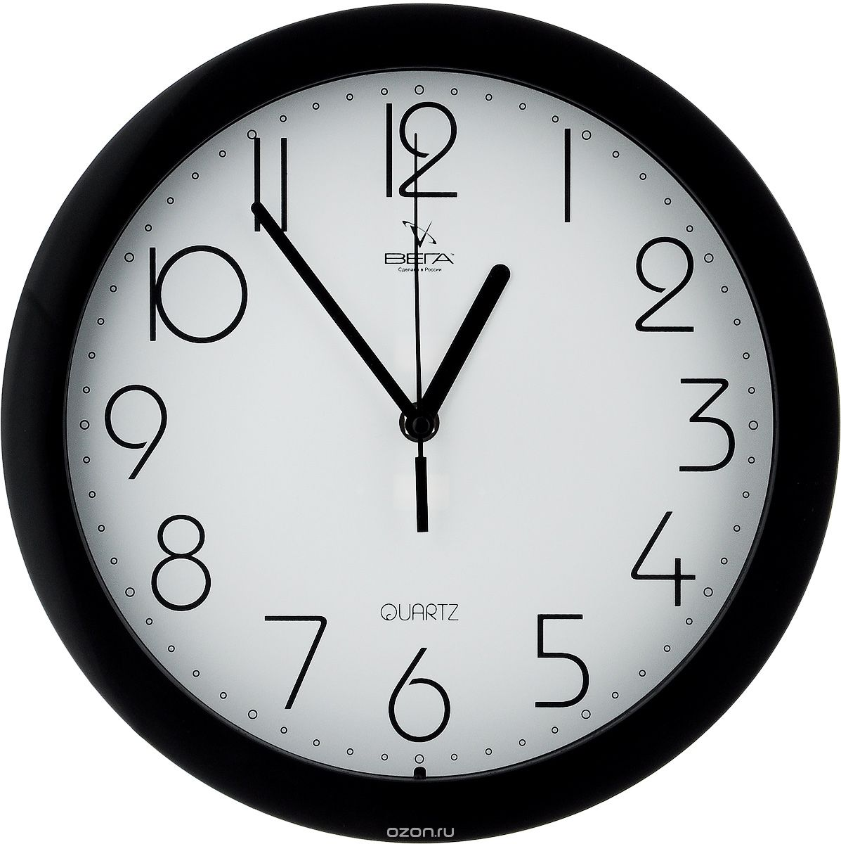
ЧАСЫ
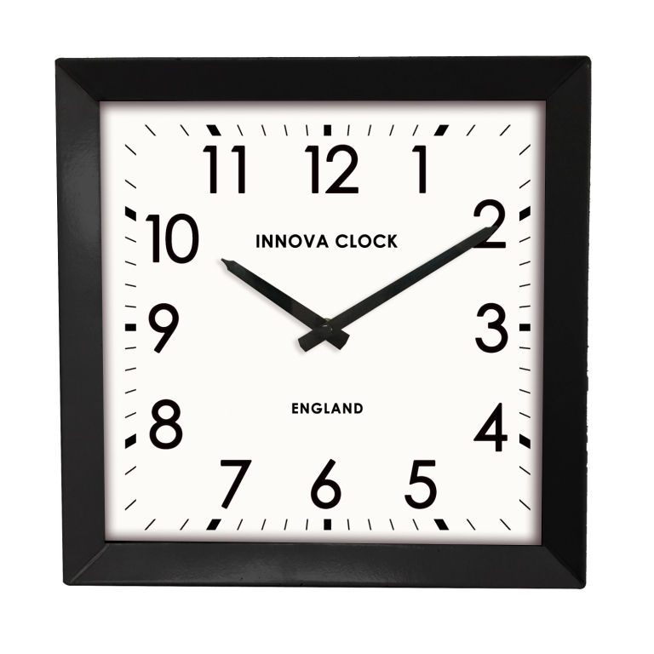

МЕХАНИЧЕСКИЕ ЧАСЫ

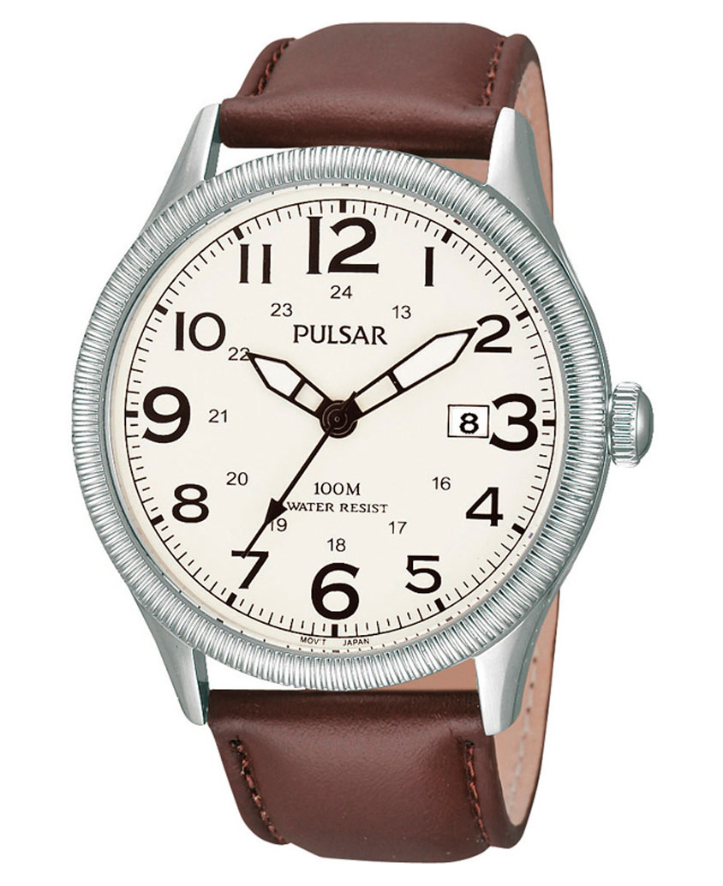
НАРУЧНЫЕ ЧАСЫ
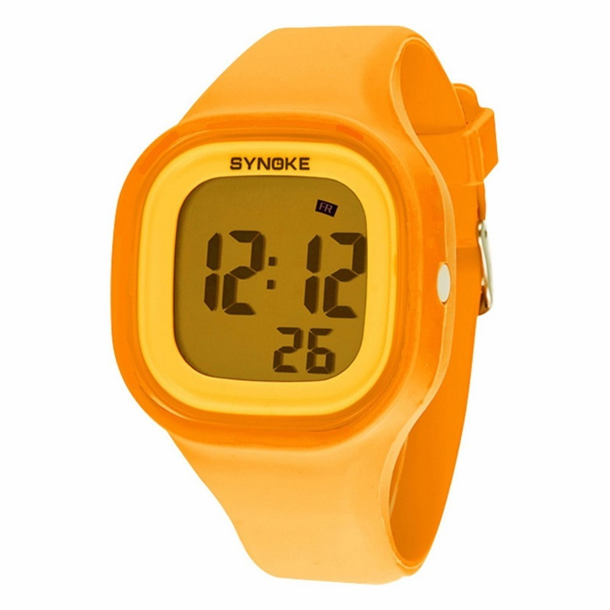
НАРУЧНЫЕ ЧАСЫ

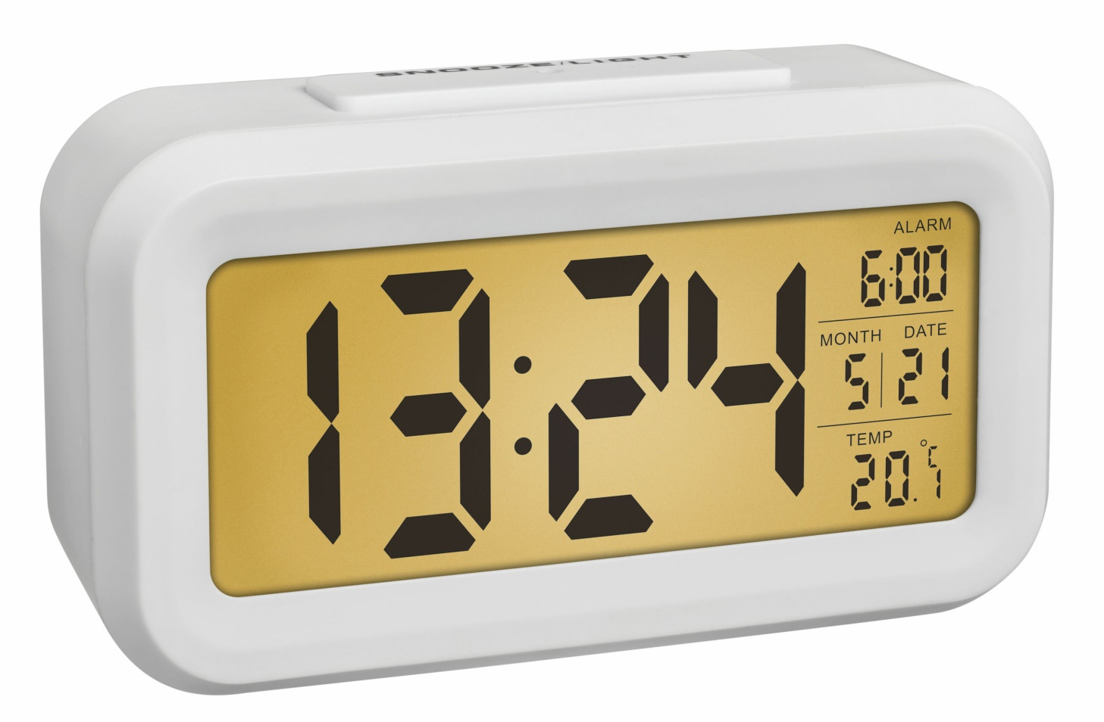

ЭЛЕКТРОННЫЕ ЧАСЫ
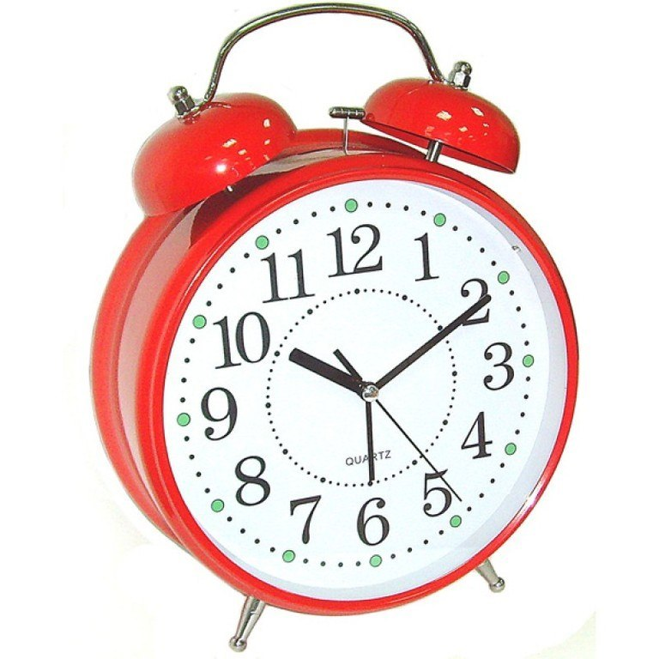

БУДИЛЬНИК

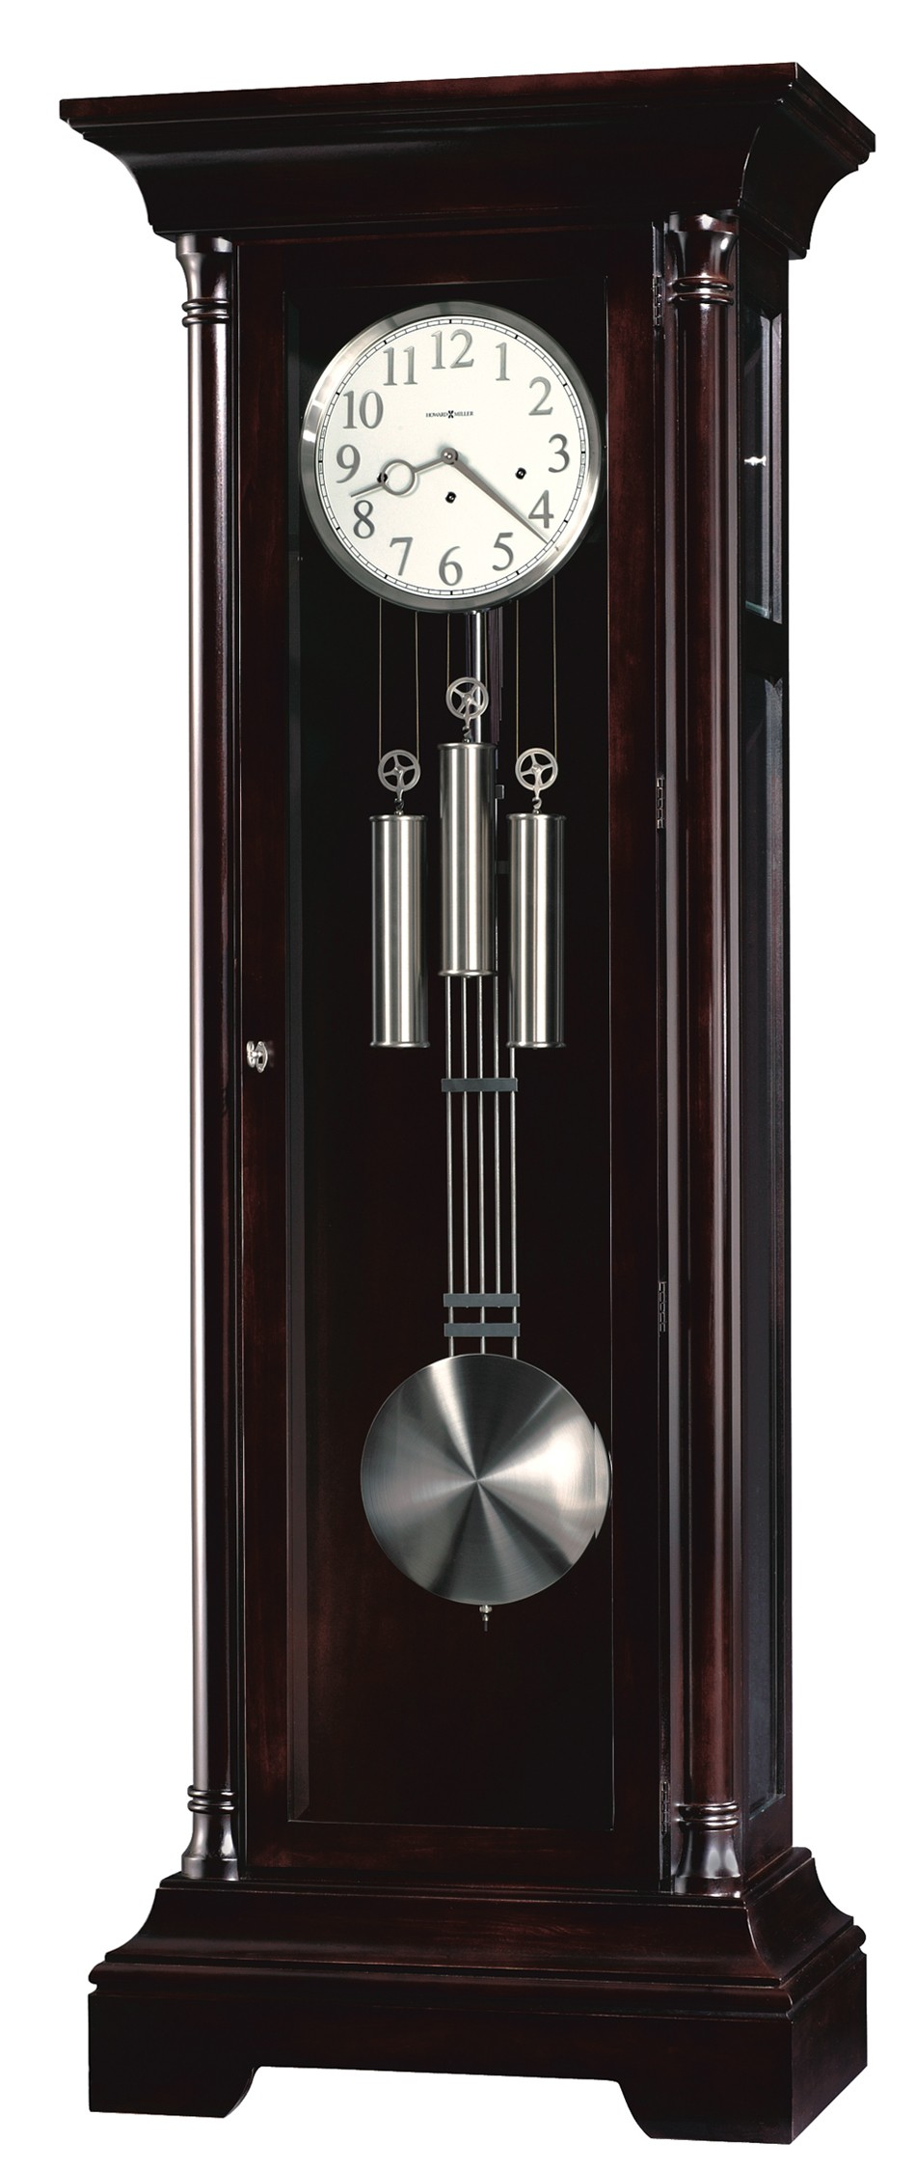

НАПОЛЬНЫЕ ЧАСЫ

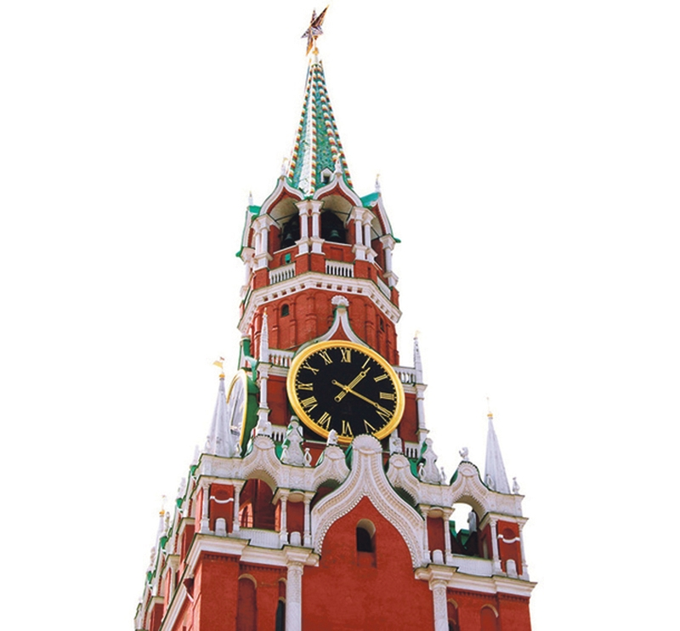

БАШЕННЫЕ ЧАСЫ

